[数论中的若干定理](http://blog.csdn.net/acdreamers/article/details/7909480)

**素数定理：**记为小于等于的素数个数，那么有

**定理：**设，，那么有

**定理：**设，，那么

**定理：**设，那么的值为

**（1）**为素数，那么答案就是

**（2）**有多个素因子，那么答案就是

**（3）**只有一个素因子，那么答案就是该素因子

**定理：**设为**Fib**数，那么有

合的数为，不能组合的数的个数为



**定理：**

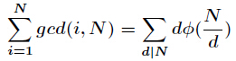

**定理：**

**定理：**任何个连续的正整数的乘积均可被整除

关于上述定理的两个结论

**（1）**如果是素数，那么均能被整除

**证明：**如果，那么有，由于与素数，那么有

，所以对所有的有



         很明显能被整除。

**（2）**如果是素数，那么有

**证明：**由结论**（1）**很容易得到，一般性的结论可以重复此结论而得到。

 有效地求表达式的值。

**（1）**当时，

**（2）**当时，那么有

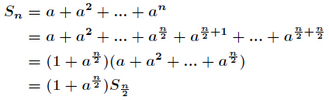

**（3）**当时，那么有

